党史百年 | “百年伟力，青春梦扬”庆祝中国共产党成立100周年党史教育暨五四表彰活动
——庆祝中国共产党成立100周年党史教育暨五四表彰活动
为庆祝中国共产党成立100周年
学党史、强信念、跟党走
树立先进事迹
发挥典型作用
学生处、团委于6月1日
在篮球场及活动中心大礼堂开展
“百年伟力，青春梦扬”
庆祝中国共产党成立100周年
党史教育暨五四表彰活动

百人快闪庆百年 共舞青春绽芳华
百名关院学子将爱党爱国的热情融入舞步，从篮球场到活动中心大礼堂，伴随节拍，以舞抒情，共同庆祝中国共产党成立100周年，向伟大的中国共产党致以最崇高的敬意。
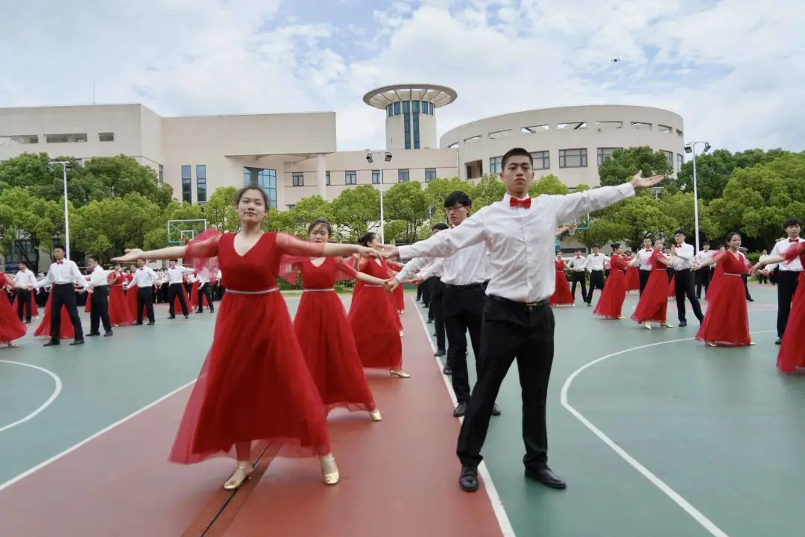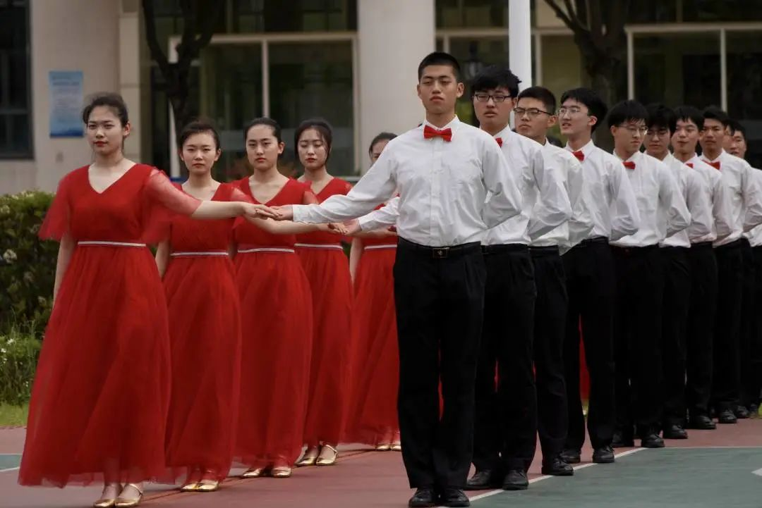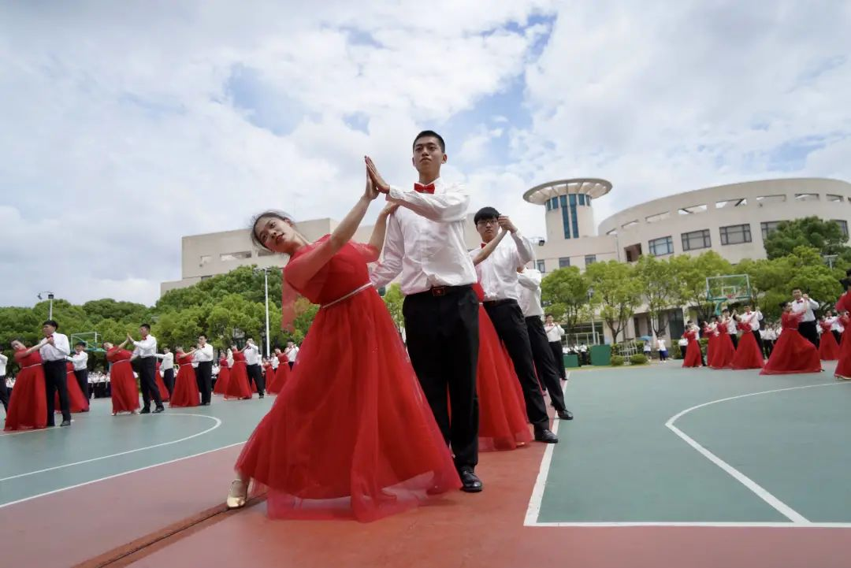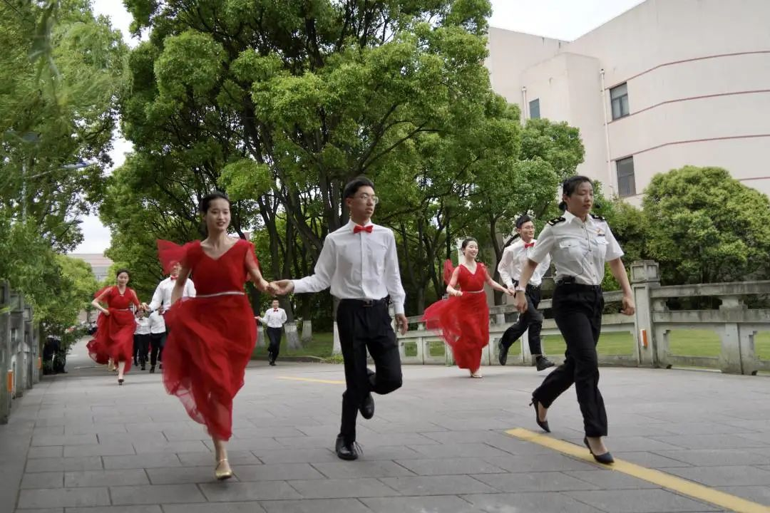

建党百年铸华章 昂首奋进新征程
1.海思宣讲团进行党史主题宣讲
海思宣讲团成员从百年党史讲述中国共产党人的精神谱系，从海关发展讲述中国海关精神，感人肺腑、震撼心灵，引起广泛共鸣。
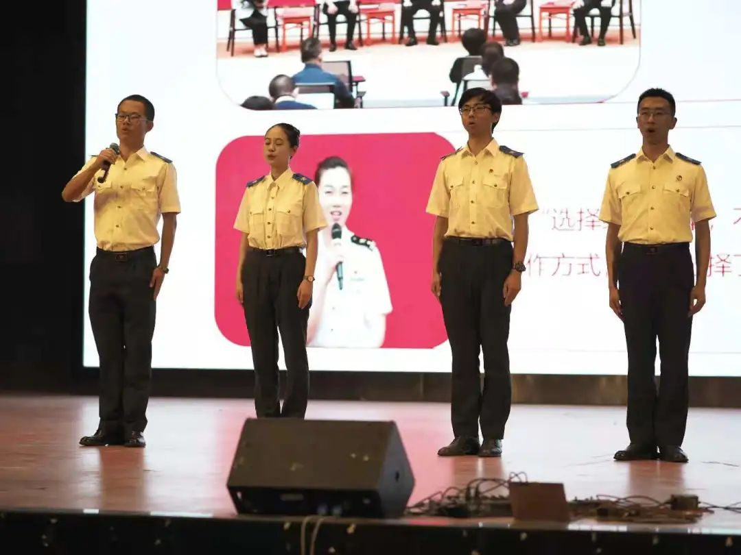
海管1902班邓力韦同学带来“插入敌人心脏的革命利刃——中央特科在在沪斗争史”主题演讲和国商1901班李勤懿同学带来“黑暗监狱中的光明信仰——红岩烈士的革命精神”主题演讲。让我们满怀对英雄更加崇高的敬意，激发我们满腔爱党报国的热忱。
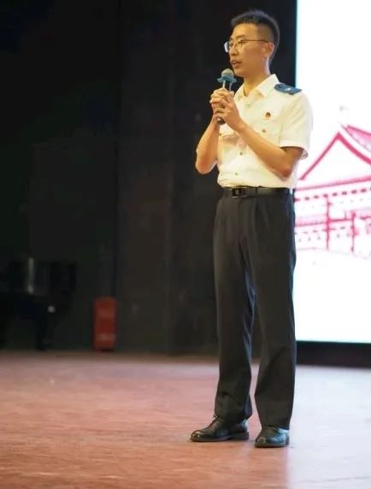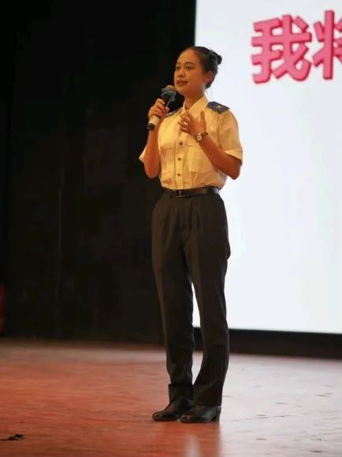
海管2003班咸宁同学带来“攥紧把守国门的金色钥匙——新中国海关成立”主题演讲。海管1902班陈治宇同学带来“社会主义事业的忠诚捍卫者——”四特精神“引领下的红其拉甫海关”主题演讲。深切号召我们传承“捍卫国门，铸就关魂”的精神。
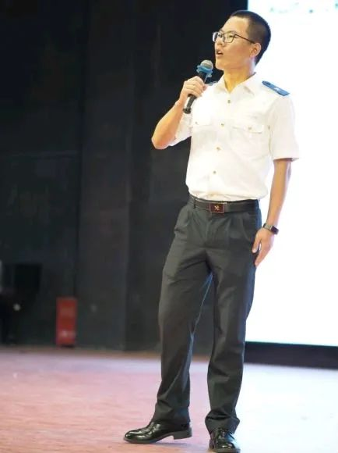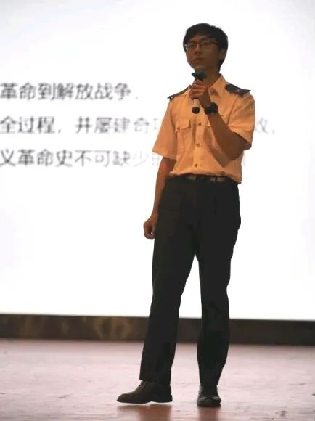

2.广电台、关魂讲师团成员作党史主题朗诵
广电台和关魂讲师团的精彩朗诵让同学们感受到了建党百年历史长河中的艰苦岁月和峥嵘历程，作为新时代关院青年，我们只有了解过去才能把握今天，把握今天才能创造未来。

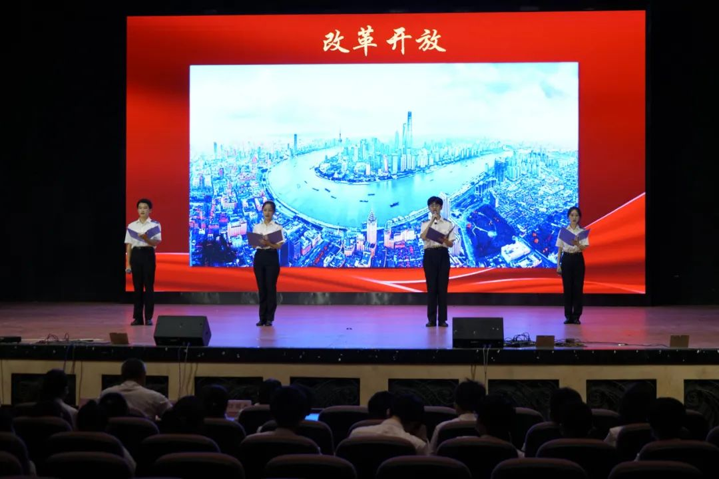

激扬青春展风采 逐梦前行创未来
五四表彰
树立榜样，表彰先进
弘扬红色精神，矢志爱党报国
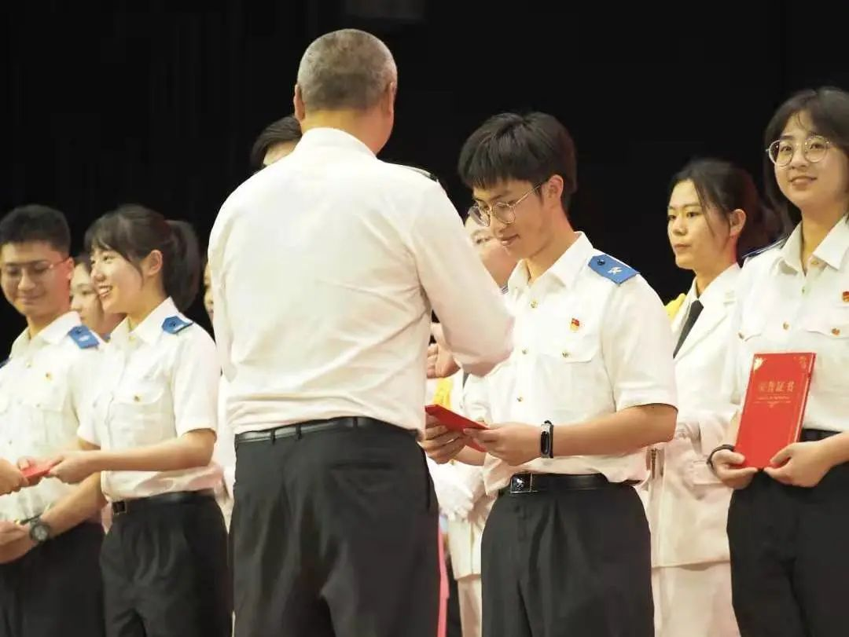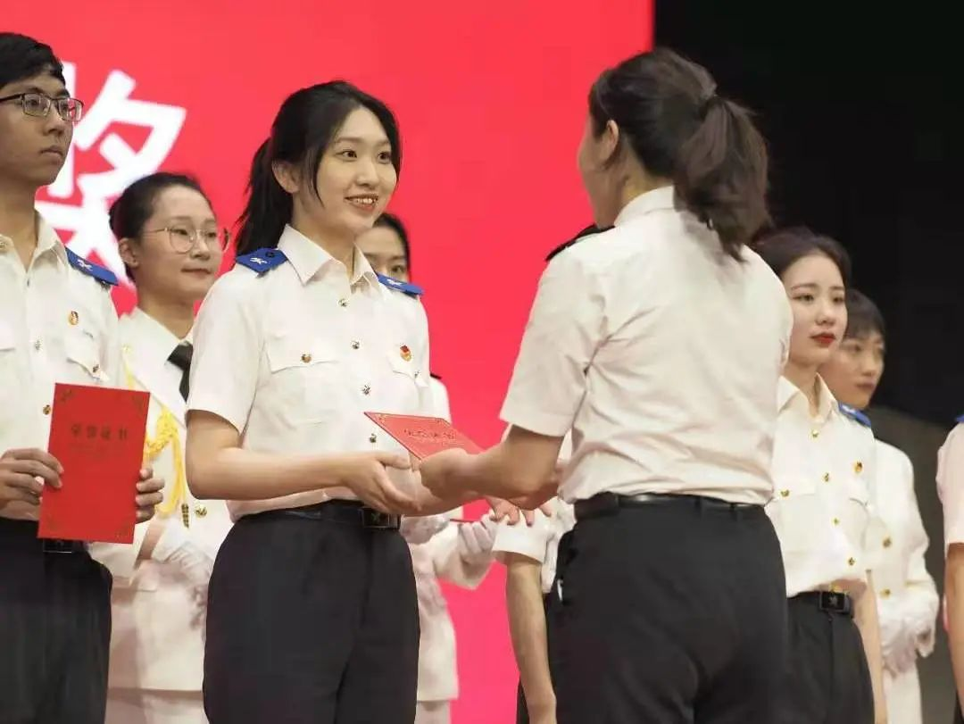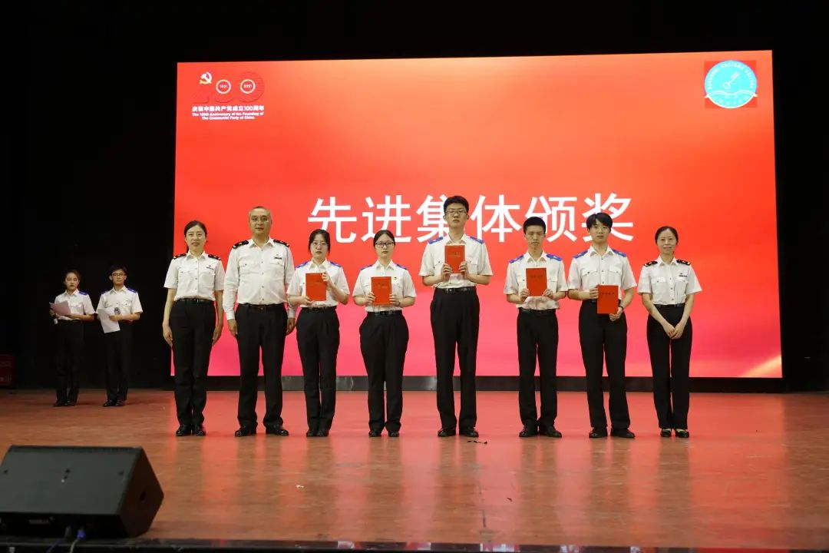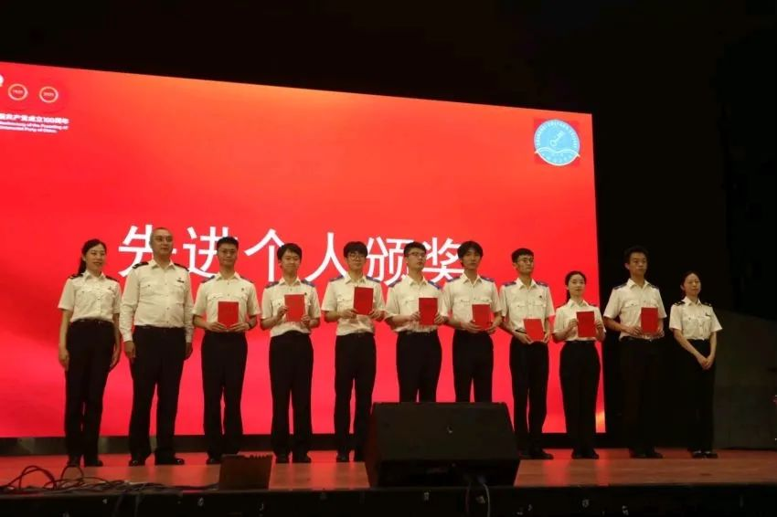

先进个人代表发言
付宇朋同学的发言，启示我们作为关院学子，应毅然接过“五四”火炬、弘扬“五四”精神，学党史，强信念，跟党走，胸怀崇高理想，坚定理想信念，锤炼优良品质，勇于开拓创新！
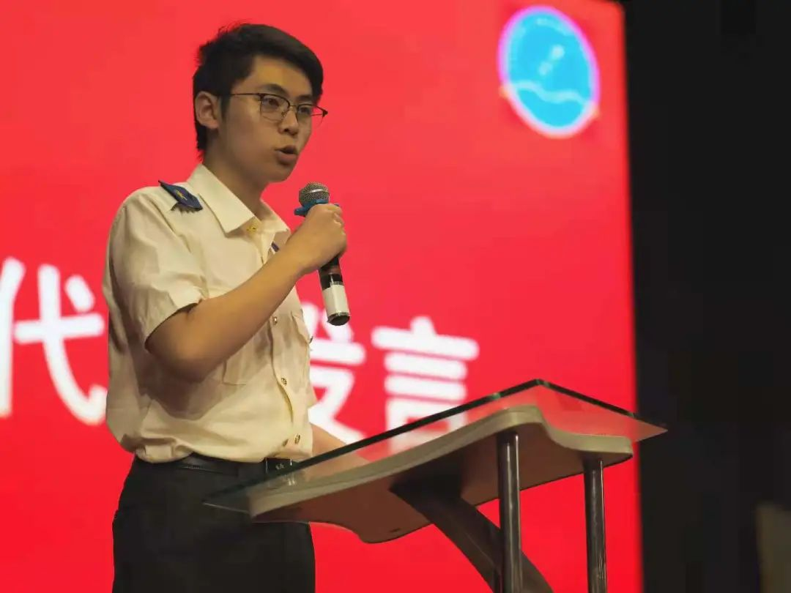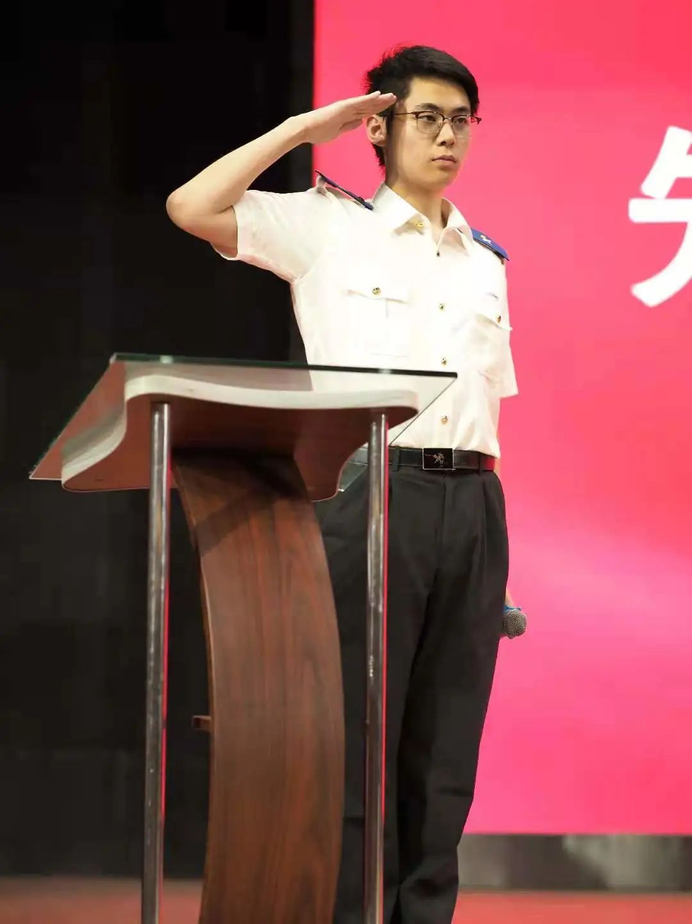
上海海关学院暑期社会实践出征仪式
学生处处长潘树栋老师做总结讲话，为上海海关学院暑期社会实践项目代表授旗并宣布正式出征。
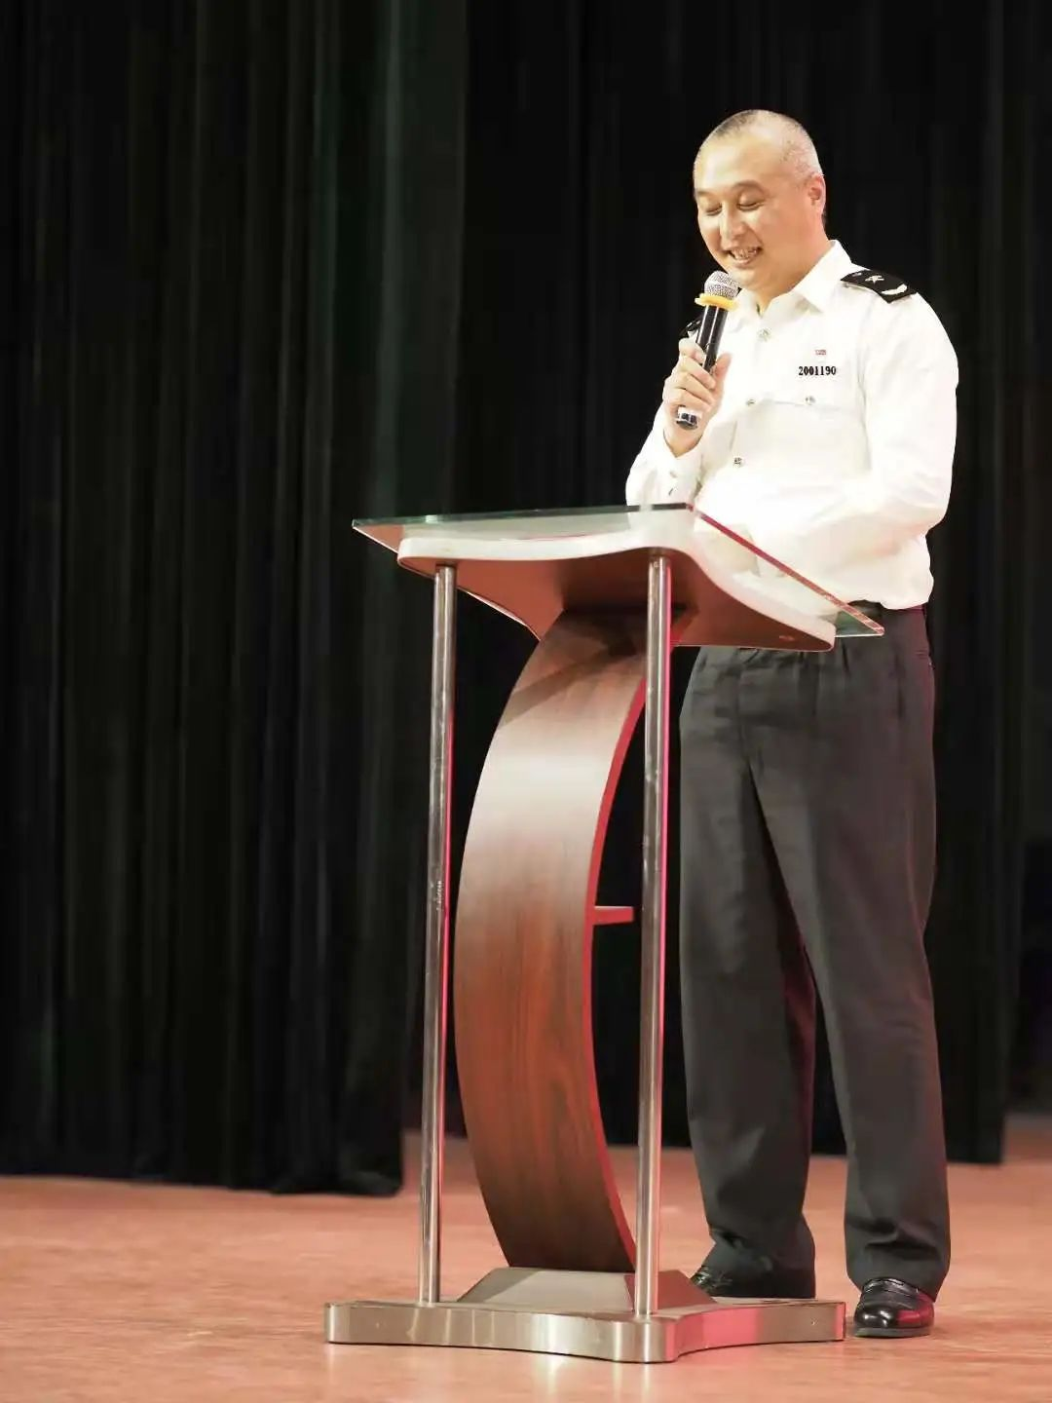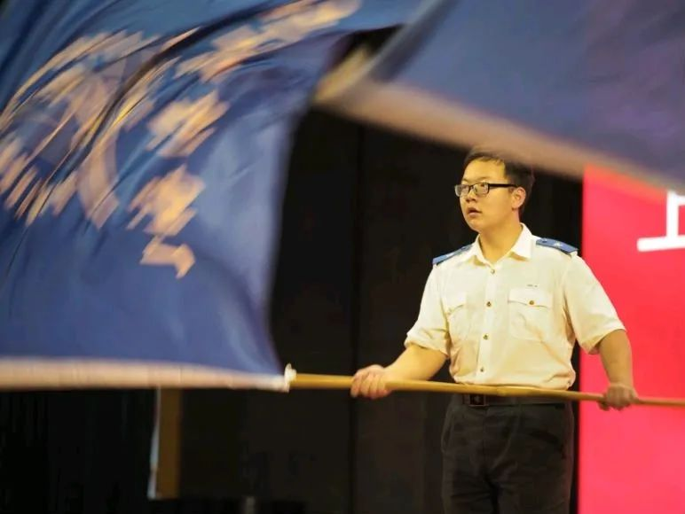
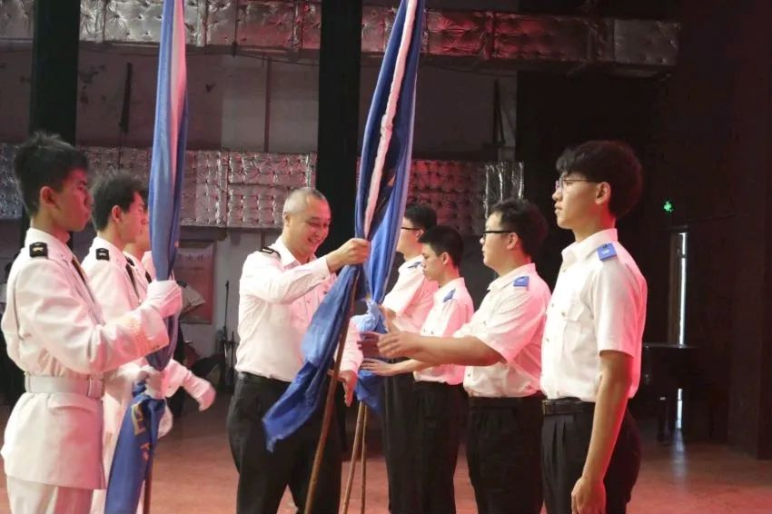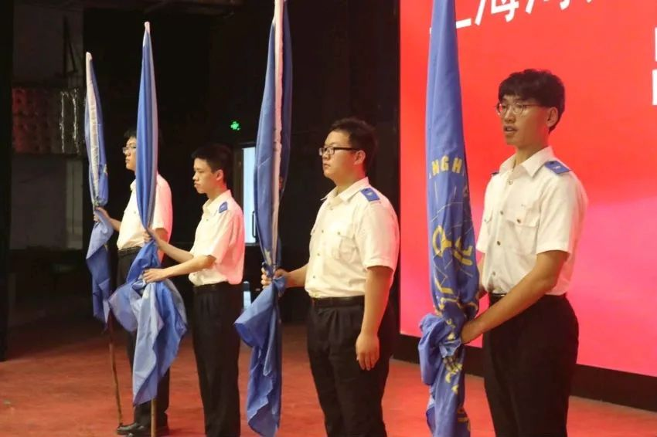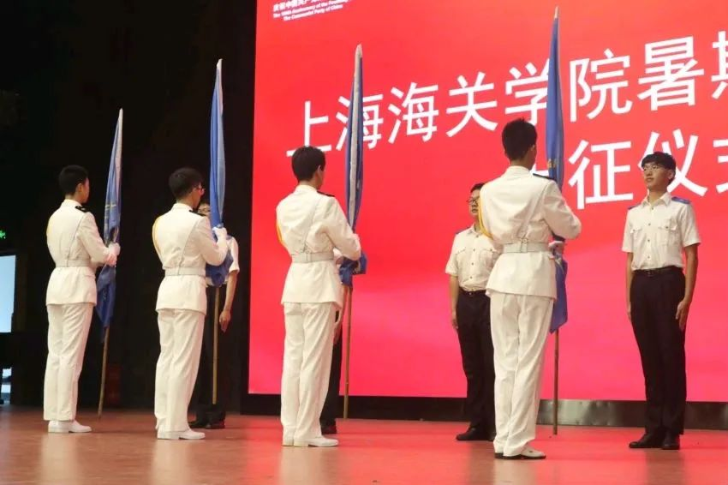

高扬红旗，民族复兴
传承星火，与时俱进
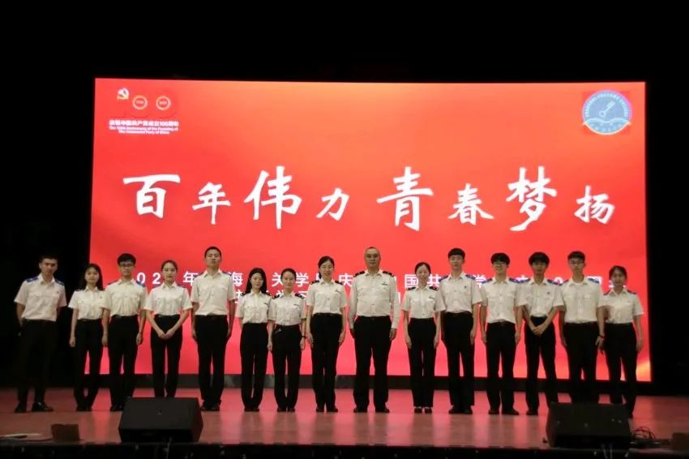

新时代，新担当
秉承先烈意志
高举红色旗帜
走出时代强音
为中华民族伟大复兴
贡献青春力量

